数据库系统上机（一）：数据对象的定义

一、实验目的

理解和掌握数据库DDL语言，能够熟练的使用SSMS和SQL DDL语句两种方式创建、修改和删除数据库对象。

二、实验内容和要求

1．用SQL定义语句创建符合如下条件的数据库：

数据库名为：学生数据库，模式：默认模式

数据文件的物理文件名为：主数据文件Students_data.mdf，日志文件：Students_log.ldf，存放在D:\Data文件夹下（若D:盘中无此文件夹，请先建立此文件夹，然后再创建数据库。）

2．选用已建立的“学生数据库”，用SQL定义语句创建符合如下条件的表1到4（注意各种完整性约束）

上述两题，界面方式或命令方式均需要熟练掌握

表1 Student表结构

|  |  |  |  |
| --- | --- | --- | --- |
| 列名 | 说明 | 数据类型 | 约束 |
| Sno | 学号 | 普通编码定长字符串，长度为7 | 主键 |
| Sname | 姓名 | 普通编码定长字符串，长度为10 |  |
| Ssex | 性别 | 普通编码定长字符串，长度为2 |  |
| Sage | 年龄 | 微整型（tinyint） |  |
| Sdept | 所在系 | 普通编码不定长字符串，长度为20 |  |
| Sid | 身份证号 | 普通编码定长字符串，长度为10 |  |
| Sdate | 入学日期 | 日期 |  |

实验结果：

create table Student(

Sno char(7) primary key,

Sname char(10),

Ssex char(2),

Sage tinyint,

Sdept varchar(20),

Sid char(10),

Sdate datetime

)

表2 Course表结构

|  |  |  |  |
| --- | --- | --- | --- |
| 列名 | 说明 | 数据类型 | 约束 |
| Cno | 课程号 | 普通编码定长字符串，长度为10 | 主键 |
| Cname | 课程名 | 普通编码不定长字符串，长度为20 |  |
| Credit | 学时数 | 整型 |  |
| Semester | 学分 | 小整型 |  |

实验结果：

create table Course(

Cno char(10) primary key,

Cname varchar(20),

Credit int,

Semester smallint)

表3 SC表结构

|  |  |  |  |
| --- | --- | --- | --- |
| 列名 | 说明 | 数据类型 | 约束 |
| Sno | 学号 | 普通编码定长字符串，长度为7 | 主属性，引用Student的外键 |
| Cno | 课程号 | 普通编码定长字符串，长度为10 | 主属性，引用Course的外键 |
| Grade | 成绩 | 小整型 |  |

实验结果：

create table SC(

Sno char(7) not null,

Cno char(10)not null,

Grade smallint,

primary key(Sno,Cno),

foreign key(Sno)references Student(Sno),

foreign key(Cno)references Course(Cno)

)

表4 Teacher表结构

|  |  |  |  |
| --- | --- | --- | --- |
| 列名 | 说明 | 数据类型 | 约束 |
| Tno | 教师号 | 普通编码定长字符串，长度为8 |  |
| Tname | 教师名 | 普通编码定长字符串，长度为10 |  |
| Salary | 工资 | 定点小数，小数点前4位，小数点后2位 |  |

实验结果：

create table Teacher(

Tno char(8),

Tname char(10),

Salary decimal(6,2)

)

3. 写出实现如下功能的SQL语句，并执行所写代码，查看执行结果。

（1） 在Teacher表中添加一个职称列，列名为：Title，类型为nchar(4)。

alter table Teacher

add Title nchar(4)

（2） 将Course表中Credit列的类型改为：tinyint。

alter table Course

alter column Credit tinyint

（3） 删除Student表中的Sid和Sdate列。

alter table Student

drop column Sid,Sdate

（4） 为Teacher表添加主键约束，其主键为：Tno。

alter table Teacher

alter column Tno char(8) not null

alter table Teacher

add primary key (Tno)

表1 Student表中的记录，本次上机使用窗口方式录入数据

录入数据时请务必保证数据格式与定义的数据类型一致，否则会报错。

|  |  |  |  |  |  |  |
| --- | --- | --- | --- | --- | --- | --- |
| 学号 | 姓名 | 性别 | 年龄 | 系别 | 身份证号 | 入学日期 |
| 0811101 | 李勇 | 男 | 21 | 计算机系 |  |  |
| 0811102 | 刘晨 | 男 | 20 | 计算机系 |  |  |
| 0811103 | 王敏 | 女 | 20 | 计算机系 |  |  |
| 0811104 | 张小红 | 女 | 19 | 计算机系 |  |  |
| 0821101 | 张立 | 男 | 20 | 信息管理系 |  |  |
| 0821102 | 吴宾 | 女 | 19 | 信息管理系 |  |  |
| 0821103 | 张海 | 男 | 20 | 信息管理系 |  |  |
| 0831101 | 钱小平 | 女 | 21 | 通信工程系 |  |  |
| 0831102 | 王大力 | 男 | 20 | 通信工程系 |  |  |
| 0831103 | 张姗姗 | 女 | 19 | 通信工程系 |  |  |

实验结果：

insert into Student

(Sno,Sname,Ssex,Sage,Sdept) values

(0811101,'李勇','男',21,'计算机系'),

(0811102,'刘晨','男',20,'计算机系'),

(0811103,'王敏','女',20,'计算机系'),

(0811104,'张小红','女',19,'计算机系'),

(0821101,'张立','男',20,'信息管理系'),

(0821102,'吴宾','女',19,'信息管理系'),

(0821103,'张海','男',20,'信息管理系'),

(0831101,'钱小平','女',21,'通信工程系'),

(0831102,'王大力','男',20,'通信工程系'),

(0831103,'张姗姗','女',19,'通信工程系')

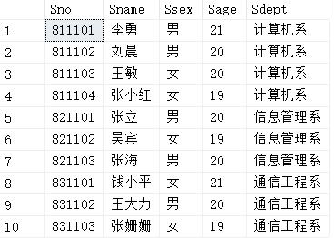

表2 Course表中的记录

|  |  |  |  |
| --- | --- | --- | --- |
| Cno | Cname | Credit | Semester |
| C001 | 高等数学 | 4 | 1 |
| C002 | 大学英语 | 3 | 1 |
| C003 | 大学英语 | 3 | 2 |
| C004 | 计算机文化学 | 2 | 2 |
| C005 | VB | 2 | 3 |
| C006 | 数据库基础 | 4 | 5 |
| C007 | 数据结构 | 4 | 4 |
| C008 | 计算机网络 | 4 | 4 |

实验结果：

insert into Course

(Cno,Cname,Credit,Semester) values

('C001','高等数学',4,1),

('C002','大学英语',3,1),

('C003','大学英语',3,2),

('C004','计算机文化学',2,2),

('C005','VB',2,3),

('C006','数据库基础',4,5),

('C007','数据结构',4,4),

('C008','计算机网络',4,4)

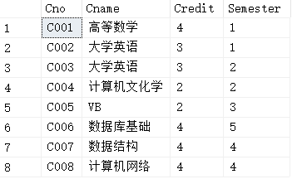

表3 SC表中的记录

|  |  |  |
| --- | --- | --- |
| Sno | Cno | Grade |
| 0811101 | C001 | 96 |
| 0811101 | C002 | 80 |
| 0811101 | C003 | 84 |
| 0811101 | C005 | 62 |
| 0811102 | C001 | 92 |
| 0811102 | C002 | 90 |
| 0811102 | C004 | 84 |
| 0821102 | C001 | 76 |
| 0821102 | C004 | 86 |
| 0821102 | C005 | 73 |
| 0821102 | C007 | NULL |
| 0821103 | C001 | 50 |
| 0821103 | C004 | 80 |
| 0831101 | C001 | 50 |
| 0831101 | C004 | 80 |
| 0831102 | C007 | NULL |
| 0831103 | C004 | 78 |
| 0831103 | C005 | 65 |
| 0831103 | C007 | NULL |

实验结果：

insert into SC

(Sno,Cno,Grade) values

(0811101,'C001',96),

(0811101,'C002',80),

(0811101,'C003',84),

(0811101,'C005',62),

(0811102,'C001',92),

(0811102,'C002',90),

(0811102,'C004',84),

(0821102,'C001',76),

(0821102,'C004',86),

(0821102,'C005',73),

(0821102,'C007',null),

(0821103,'C001',50),

(0821103,'C004',80),

(0831101,'C001',50),

(0831101,'C004',80),

(0831102,'C007',null),

(0831103,'C004',78),

(0831103,'C005',65),

(0831103,'C007',null)

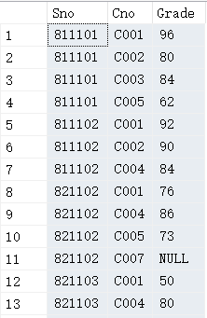

表4 Teacher表中的记录

|  |  |  |
| --- | --- | --- |
| Tno | Tname | Salary |
| T001 | 张美霞 | 5000 |
| T002 | 王洪林 | 5500 |
| T003 | 李丽芬 | 4800 |
| T004 | 周良水 | 6000 |
| T005 | 吴翔 | 7000 |

实验结果：

insert into Teacher

(Tno,Tname,Salary) values

('T001','张美霞',5000),

('T002','王洪林',5500),

('T003','李丽芬',4800),

('T004','周良税',6000),

('T005','吴翔',7000)

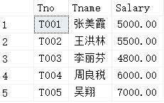

三、实验小结

通过本次实验，基本了解并熟悉了sql sever 的数据库的创建、二维表的创建、修改以及基本的修改操作